МКОУ СОШ № 14

УРОК
ДИДАКТИЧЕСКАЯ ИГРА – ПУТЕШЕСТВИЕ
ПО МАТЕМАТИКЕ В ТРЕТЬЕМ КЛАССЕ
ПО ТЕМЕ
“УМНОЖЕНИЕ 6^{ТИ} НА 6 И
СООТВЕТСТВУЮЩИЕ СЛУЧАИ ДЕЛЕНИЯ”
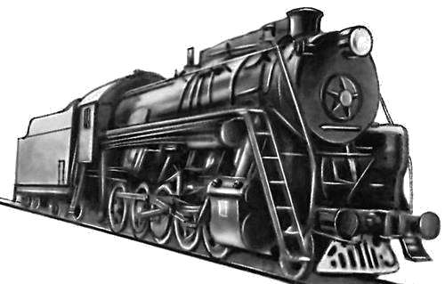

Учитель Карпова О. Е.

Математика

Тема: Умножение 6и на 6, соответствующие случаи деления.
Цель: Составить таблицу умножения 6 и на 6 и соответствующие случаи деления.
Совершенствовать общеучебные навыки в умении записывать выражения с переменной, решать задачи и простые управления.
Прививать навыки самоконтроля и самопроверки.
Оборудование: паровоз и вагоны; “дорожка” из плиток с кружочками по 6, таблички с названием станций, головоломка на плакате, карточки с “настроением”

Ход урока

Орг. Момент: (Встали, подравнялись. Сегодня у нас на уроке присутствует много гостей. Повернитесь к ним, улыбнитесь и кивните головой. Тихонечко садитесь)
Сегодня мы с вами отправляемся в небольшое путешествие в сказочное “Математическое королевство”. Правит королевством мудрая королева “Математика”. Она приготовила вам подарок “Головоломку”. Внимательно рассмотрите рисунок и подпись к нему.
– Почему королева составила такое равенство?
– Откуда данные выражения? (Из таблицы x на 5)
– Где мы можем встретить выражение 6*5
(при составлении таблицы на 6)
– Какое правило использовала королева? (при перестановке множителей произведение не изменяется)

6х5=5х6

Данное правило нам пригодится при составлении таблицы на 6. Не забудьте о нём. Итак: в путь!
– На чём можно путешествовать?
– Наша школа стоит на улице Транспортной и находится рядом с вокзалом, поэтому мы поедем на поезде.
На перрон мы можем пройти только вот по такой необычной дорожке, которая поможет нам составить таблицу умножения и деления на 6.

1 2 3 4 5 6 7 8 9

+ + + + + + + +
6 12 18 24 30 36 42 48 54

Дети говорят (6+6=12, значит 6*2=12 и т.д.)

– С какими случаями мы уже были знакомы ранее? (стереть)
– Внимательно посмотрите на оставленные выражения. Какие примеры вы можете составить, пользуясь правилом, которое вам напомнила королева (дети вспоминают правило и составляют таблицу далее).

6 36
7 42 7 42
* 8 = 48 8* = 48
9 54 9 54

36 6
42 : = 7 42 7
48 8 48 : 8 =
54 9 54 9

Аналогично 1^{й} множитель

Такая же таблица на стр. 63. Вы учите её дома.
Таблицу мы составили. Подошли к вагонам, но чтобы сесть в них, нужно предъявить билеты, но раз путешествие у нас сказочное, то и билеты тоже сказочные: в вагон сядут только те, кто сможет решить примеры на доске:

6*8 54 : 9 52-20 : 5 36+4*9 24 : 8
7*6 48 : 6 49+30 : 6 40+7*5 18 : 6
6*6 42 : 7 18 : 9 +58 60-8*4 42 : 6

(цепочкой выходят и решают)
Молодцы! Все решили примеры, и расселись по местам. Мы отправляемся в путь и первая станция на нашем пути “Задачкино”.
Стр. 63. п 6
Чтение задачи

– О чём задача?
– Что в задаче известно?
– Что нужно узнать?
Составляют краткую запись I – 23м
С. р. 1 у доски II – 39м 92м
Проверка. III – ?

– А вот королева решила задачу по другому.
Кто решил так же?
Как она рассуждала?

    - 92-(23+39)

Жители “Задачкино” благодарят вас за хорошую работу. А мы с вами отправляемся дальше и прибываем на станцию “Ошибкино”. Вам предлагается задание № 4 стр. 63.
Что нужно сделать?
Что неизвестно в 1м уравнении?
Как найти вычитаемое?
Как найти x ?
Чему он будет равен?
Проверьте свое решение.

Аналогично следующее.

Едем дальше. Следующая остановка “Проверяйкино”. Девочкам предлагают выполнить задание № 5, а мальчикам № 3.
С. р.
Взаимопроверка тетрадей по образцу на доске.

24 : С С = 3 4 В В = 5
С = 4 В = 6
С = 24 В = 8

Молодцы!
Мы прибываем на станцию “Домашнее задание”. Разбор и запись. Д.з. № 7 на стр. 63
А теперь домой. Давайте подведём итоги нашего путешествия.
Чем занимались?
Покажите настроение, используя карточки.

